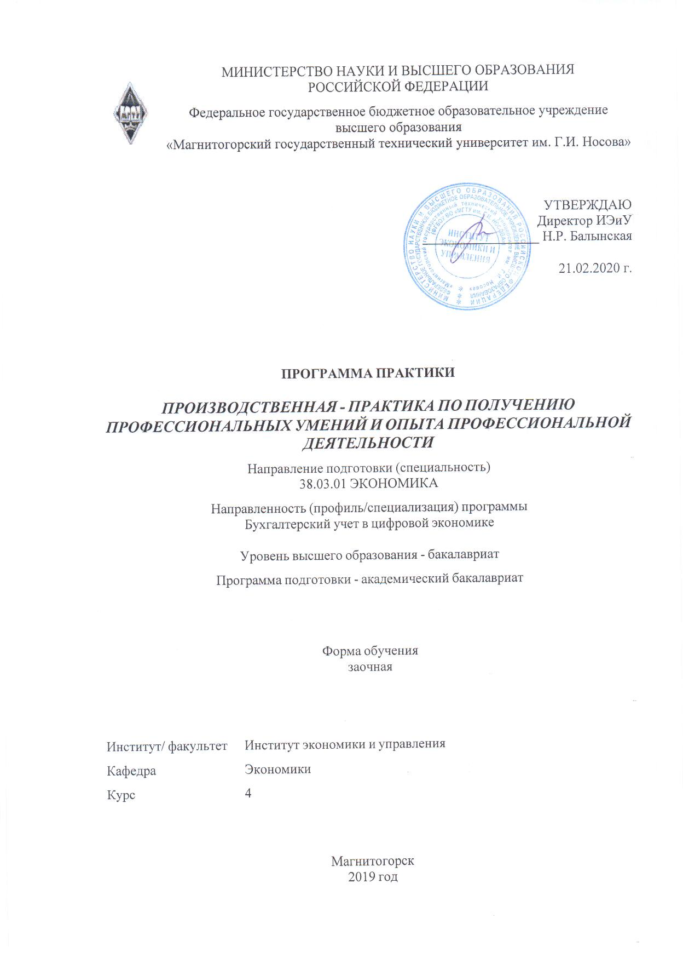

|  |
| --- |
|  |
| Программа практики/НИР рассмотрена и одобрена на заседании кафедры Экономики  17.02.2020 протокол №3 |
| Зав. кафедрой _________________ А.Г. Васильева |
|  |
| Программа практики/НИР одобрена методической комиссией ИЭиУ  21.02.2020 г. Протокол № 3 |
| Председатель _________________ Н.Р. Балынская |
|  |
| Программа составлена: |
| доцент кафедры Экономики, канд. экон. наук _______________________Т.В.Козлова |
|  |
| Рецензент: |
| Главный бухгалтер ООО "Эмаль" , _________________________Т.В.Баранова |

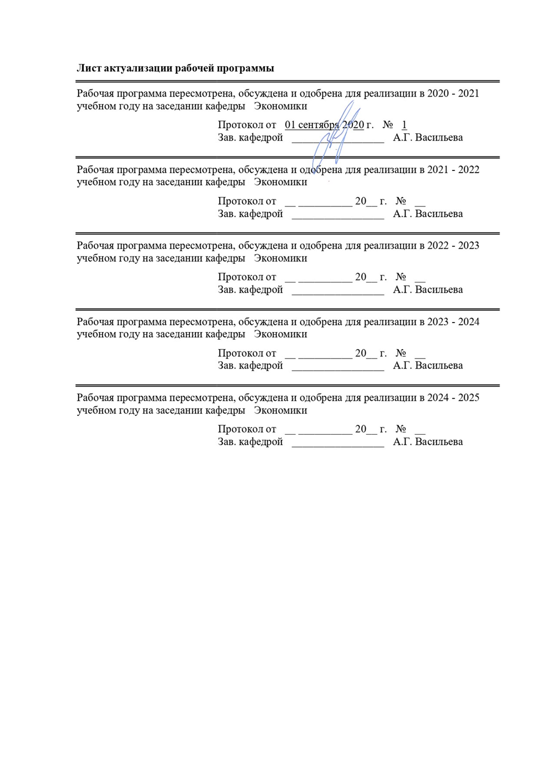

|  |
| --- |
| **1** **Цели** **практики/НИР** |
| Целями производственной- практики по получению профессиональных умений и опыта профессиональной деятельности по направлению подготовки 38.03.01 «Экономика» профиль «Бухгалтерский учет в цифровой экономике» являются углубление и закрепление знаний, полученных обучающимися в процессе теоретической подготовки, приобретение необходимых практических навыков в области организации учета и составления бухгалтерской (финансовой) отчетности, проведения всестороннего экономического анализа деятельности с применением современных информационных систем и технологий, а также освоения цифровых технологий в области учета и анализа. |
| **2** **Задачи** **практики/НИР** |
| Задачами производственной – практики по получению профессиональных умений и опыта профессиональной деятельности являются:  – укрепление связей теоретического обучения с практической деятельностью организаций (промышленных, торговые, транспортных, организаций в сфере услуг, организаций сферы финансовых услуг и т.д.);  – осознание мотивов и ценностей в избранной профессии;  – изучение внешних и внутренних нормативно-правовых документов, регламентирующих деятельность организации;  – изучение организации бухгалтерского учета в организации, в том числе учетной политики и концепции формирования бухгалтерской (финансовой) отчетности;  – формирование профессиональных навыков в конкретной профессиональной области;  – приобретение опыта работы в коллективе и опыта деловых коммуникаций;  – приобретение дополнительных компетенций работы в условиях действующей организации и рабочего места бухгалтера;  - получение опыта работы в цифровой среде. |
|  |
| **3** **Место** **практики/НИР** **в** **структуре** **образовательной** **программы** |
| Для прохождения практики/НИР необходимы знания (умения, владения), сформированные в результате изучения дисциплин/ практик: |
| Бухгалтерский финансовый учет |
| Налоги и налогообложение |
| Экономический анализ |
| Бухгалтерский учет |
| Статистика |
| Теория финансов |
| Экономика организации |
| Международные стандарты финансовой отчетности |
| Знания (умения, владения), полученные в процессе прохождения практики/НИР будут необходимы для изучения дисциплин/практик: |
| Бухгалтерская финансовая отчетность и её анализ |
| Бухгалтерский управленческий учет |
| Особенности бухгалтерского учета по видам деятельности |
| Налоговый учет и налоговая отчетность |
| Управленческий анализ |

|  |  |
| --- | --- |
| **4** **Место** **проведения** **практики** | |
| Производственная практика - практика по получению профессиональных умений и опыта профессиональной деятельности проводится на базах: организаций, учреждений, на основании заключенных с ними договоров о прохождении практики; по месту трудовой деятельности; на выпускающей кафедре. | |
| Способ проведения практики: стационарная | |
| Практика осуществляется дискретно | |
|  |  |
| **5** **Компетенции** **обучающегося,** **формируемые** **в** **результате** **прохождения**  **практики/НИР** **и** **планируемые** **результаты** **обучения** | |
| В результате прохождения практики/НИР обучающийся должен обладать следующими компетенциями: | |
| Структурный  элемент  компетенции | Планируемые результаты обучения |
|  |
| ПК-1 способностью собрать и проанализировать исходные данные, необходимые для расчета экономических и социально-экономических показателей, характеризующих деятельность хозяйствующих субъектов | |
| Знать | − теоретические основы сбора информации и анализа исходных данных;   основные понятия и определения экономической и социально- экономической сферы деятельности хозяйствующих субъектов;   состав экономических и социально-экономических показателей;   методики расчета экономических и социально-экономических показателей и оценки |
| Уметь | − собрать и проанализировать исходные данные, необходимые для расчета экономических и социально-экономических показателей, характеризующих деятельность хозяйствующих субъектов |
| Владеть | − навыками работы в соответствующем программном обеспечении;   практическими навыками сбора исходных данных для анализа экономических и социально-экономических показателей, а также навыками непосредственно анализа;   способами оценивания значимости и практической пригодности полученных результатов |
| ПК-2 способностью на основе типовых методик и действующей нормативно-правовой базы рассчитать экономические и социально-экономические показатели, характеризующие деятельность хозяйствующих субъектов | |
| Знать | основные нормативно-правовые документы в области бухгалтерского и налогового учета;   типовые методики расчета основных экономических и социально- экономических показателей. |

|  |  |
| --- | --- |
| Уметь | − рассчитывать основные экономические и социально- экономические показатели с использованием типовых методик;   формировать аргументированные выводы по результатам выполненного анализа. |
| Владеть | − навыками работы в соответствующем программном обеспечении;   практическими навыками использования типовых методик анализа экономических и социально-экономических показателей деятельности хозяйствующего субъекта;   способами оценивания значимости и практической пригодности полученных результатов. |
| ПК-5 способностью анализировать и интерпретировать финансовую, бухгалтерскую и иную информацию, содержащуюся в отчетности предприятий различных форм собственности, организаций, ведомств и т.д. и использовать полученные сведения для принятия управленческих решений | |
| Знать | − основные определения и понятия бухгалтерской (финансовой) отчетности;   состав и структуру бухгалтерской (финансовой) отчетности;   цели, задачи объект и предмет бухгалтерской (финансовой) отчетности;   общеизвестные методы анализа бухгалтерской (финансовой) отчетности. |
| Уметь | − обсуждать способы эффективного решения управленческих задач анализа на базе анализа бухгалтерской финансовой отчетности;   распознавать эффективное управленческое решение от неэффективного;   объяснять (выявлять и строить) адаптированные модели анализа бухгалтерской финансовой отчетности. |
| Владеть | − навыками работы в соответствующем программном обеспечении;   практическими навыками использования бухгалтерской финансовой отчетности для принятия управленческих решений;   способами демонстрации умения анализировать бухгалтерскую финансовую отчетность;   способами оценивания значимости и практической пригодности полученных результатов. |
| ПК-14 способностью осуществлять документирование хозяйственных операций, проводить учет денежных средств, разрабатывать рабочий план счетов бухгалтерского учета организации и формировать на его основе бухгалтерские проводки | |
| Знать | − основные понятия и определения бухгалтерского учета;   понятие учетной политики и концепции формирования бухгалтерской (финансовой) отчетности;   основы использования двойной записи на счетах бухгалтерского учета;   типовые бухгалтерские проводки;   требования законодательства к учету денежных средств;   основы документирования (правила оформления первичных документов в бухгалтерском учете).   |

|  |  |
| --- | --- |
| Уметь | оформлять первичные документы в бухгалтерском учете;   разрабатывать рабочий план счетов;   формировать бухгалтерские проводки. |
| Владеть | − навыками работы в соответствующем программном обеспечении;   практическими навыками оформления первичными документами фактов хозяйственной жизни организации, формированием соответствующих проводок с использованием рабочего плана счетов конкретной организации. |
| ПК-15 способностью формировать бухгалтерские проводки по учету источников и итогам инвентаризации и финансовых обязательств организации | |
| Знать | − основные источники финансирования деятельности организации;   понятия и определения бухгалтерского учета;   основные нормативно-правовые документы, регламентирующие порядок проведения инвентаризации обязательств |
| Уметь | − формировать бухгалтерские проводки по учету источников хозяйственных средств организации;   формировать бухгалтерские проводки по итогам инвентаризации и финансовых обязательств организации;   оценивать правильность формирования бухгалтерских проводок с позиции действующего законодательства |
| Владеть | − навыками работы в соответствующем программном обеспечении;   практическими навыками формирования бухгалтерских проводок по учету источников и итогам инвентаризации и финансовых обязательств организации |
| ПК-16 способностью оформлять платежные документы и формировать бухгалтерские проводки по начислению и перечислению налогов и сборов в бюджеты различных уровней, страховых взносов - во внебюджетные фонды | |
| Знать | − понятия и определения бухгалтерского учета;   основы расчета налогов и сборов;   основы расчета страховых взносов;   понятия и определения налогового законодательства;   основные нормативно-правовые документы, регламентирующие порядок оформления платежных документов |
| Уметь | − оформлять платежные документы в соответствии с требованиями действующего законодательства;   формировать бухгалтерские проводкипо начислению и перечислению налогов и сборов в бюджеты различных уровней, страховых взносов - во внебюджетные фонды;   оценивать правильность формирования бухгалтерских проводок с позиции действующего законодательства. |
| Владеть | − навыками работы в соответствующем программном обеспечении;   практическими навыками формирования бухгалтерских проводок по учету источников и итогам инвентаризации и финансовых обязательств организации |

|  |  |
| --- | --- |
| ПК-17 способностью отражать на счетах бухгалтерского учета результаты хозяйственной деятельности за отчетный период, составлять формы бухгалтерской и статистической отчетности, налоговые декларации | |
| Знать | − цели, задачи, принципы составления бухгалтерской (финансовой) отчетности;   элементы бухгалтерской (финансовой) отчетности и их информационное содержание;   нормативное регулирование бухгалтерской (финансовой) отчетности в России;   формы бухгалтерской (финансовой) отчетности и порядок их формирования;   особенности формирования сегментарной и консолидированной отчетности организации. |
| Уметь | − уверенно решать задачи в области формирования показателей отчетности, в том числе в меняющихся условиях деятельности;   составлять формы бухгалтерской отчетности, проверять обоснованность формирования отчетной информации. |
| Владеть |  |
| ПК-4 способностью на основе описания экономических процессов и явлений строить стандартные теоретические и эконометрические модели, анализировать и содержательно интерпретировать полученные результаты | |
| Знать | − теоретические основы построения стандартных теоретических и эконометрических моделей;   критерии оценки значимости стандартных теоретических и эконометрических моделей |
| Уметь | − строить стандартные теоретические и эконометрические модели,   анализировать полученные результаты;   содержательно интерпретировать результаты моделирования |
| Владеть | − навыками работы в соответствующем программном обеспечении;   практическими навыками построения стандартных теоретических и эконометрических моделей;   способами оценивания значимости и практической пригодности полученных результатов |
| ПК-8 способностью использовать для решения аналитических и исследовательских задач современные технические средства и информационные технологии | |
| Знать | − базовые информационные технологии в области бухгалтерского учета и экономического анализа;   основы работы с указанными информационными технологиями |
| Уметь | − обосновывать целесообразность и выбор информационных технологий для решения аналитических и исследовательских задач;   использовать для решения аналитических и исследовательских задач информационные технологии. |
| Владеть |  |

|  |  |
| --- | --- |
| ПК-21 способностью составлять финансовые планы организации, обеспечивать осуществление финансовых взаимоотношений с организациями, органами государственной власти и местного самоуправления | |
| Знать | − основы финансового планирования;   механизм финансового взаимоотношений с организациями, органами государственной власти и местного самоуправления |
| Уметь | − составлять финансовые планы организации;   обеспечивать осуществление финансовых взаимоотношений с организациями, органами государственной власти и местного самоуправления. |
| Владеть | − навыками работы в соответствующем программном обеспечении;   практическими навыками составления финансовых планов организации;   способами демонстрации умения финансового планирования и обеспечивать осуществление финансовых взаимоотношений с организациями, органами государственной власти и местного самоуправления;   способами оценивания значимости и практической пригодности финансовых планов |

|  |  |  |  |  |  |
| --- | --- | --- | --- | --- | --- |
| **6.** **Структура** **и** **содержание** **практики/НИР** | | | | | |
| Общая трудоемкость практики/НИР составляет 3 зачетных единиц 108 акад. часов, в том числе:  – контактная работа – 0,2 акад. часов:  – самостоятельная работа – 103,9 акад. часов;  – в форме практической подготовки -108 акад.часов | | | | |  |
| №  п/п | Разделы (этапы) и содержание практики | Курс | Виды работ на практике,  включая самостоятельную работу | Код компетенции | |
| 1. | Подготовительный этап | 4 | Ознакомиться со структурой организации, технологией, основными функциями производственных и управленческих подразделений, учредительными документами, составить краткую финансово-экономическую характеристику организации. | ПК-1,ПК-2,ПК-4,ПК-5,ПК-8,ПК-14,ПК-15,ПК-16,ПК-17,ПК-21 | |
| 2 | Производственный этап | 4 | Ознакомиться с учетной политикой организации и внутренними нормативными документами, изучить организацию бухгалтерского учета; построение учетного аппарата; Систематизация фактического и литературного (учебно-методического)материала, наблюдения, измерения и другие виды работ.  Тема 1. Ознакомление с деятельностью субъекта  Тема 2. Ознакомление с организацией учета | ПК-1,ПК-2,ПК-4,ПК-5,ПК-8,ПК-14,ПК-15,ПК-16,ПК-17,ПК-21 | |
| 3 | Заключительный этап | 4 | Систематизация материала и подготовка отчета по практике | ПК-1,ПК-2,ПК-4,ПК-5,ПК-8,ПК-14,ПК-15,ПК-16,ПК-17,ПК-21 | |

|  |  |  |  |  |  |  |
| --- | --- | --- | --- | --- | --- | --- |
| **7** **Оценочные** **средства** **для** **проведения** **промежуточной** **аттестации** **по** **практики/НИР** | | | | | | |
| Представлены в приложении 1. | | | | | | |
|  | |  |  | |  | |
| **8** **Учебно-методическое** **и** **информационное** **обеспечение** **практики/НИР** | | | | | | |
| **а) Основная литература:** | | | | | | |
| 1. Кондраков, Н. П. Бухгалтерский учет (финансовый и управленческий): учебник / Н.П. Кондраков. — 5-е изд., перераб. и доп. — Москва : ИНФРА-М, 2020. — 584 с. — (Высшее образование: Бакалавриат). — www.dx.doi.org/10.12737/11356. - ISBN 978-5-16-011053-0. - Текст: электронный. - URL: <https://znanium.com/read?id=345088> (дата обращения: 01.09.2020). – Режим доступа: по подписке.  2. Бабаев, Ю. А. Бухгалтерский финансовый учет: учебник / Ю. А. Бабаев, Л. Г. Макарова, A. M. Петров; под ред. Ю. А. Бабаева. — 5-е изд., перераб. и доп. — Москва: Вузовский учебник : ИНФРА-М, 2019. — 463 с. - ISBN 978-5-9558-0388-3. - Текст: электронный. - URL: <https://znanium.com/read?id=354575> (дата обращения: 01.09.2020). – Режим доступа: по подписке. | | | | | | |
|  | |  |  | |  | |
| **б) Дополнительная литература:** | | | | | | |
| 1. Бухгалтерский учет, анализ и аудит: фонд оценочных средств: Учебное пособие / Под ред. Калашник Л.Ф. - Краснояр.: СФУ, 2016. - 278 с.: ISBN 978-5-7638-3403-1. - Текст: электронный. - URL: <https://znanium.com/read?id=328434> (дата обращения: 01.09.2020). – Режим доступа: по подписке. 2. Чувикова, В. В. Бухгалтерский учет и анализ / Чувикова В.В., Иззука Т.Б. - Москва: Дашков и К, 2018. - 248 с.: ISBN 978-5-394-02406-1. - Текст: электронный. - URL: https://znanium.com/read?id=14560 (дата обращения: 01.09.2020). – Режим доступа: по подписке. | | | | | | |
|  | |  |  | |  | |
| **в) Методические указания:** | | | | | | |
| Методические рекомендации представлены в Приложении 2. | | | | | | |
|  | |  |  | |  | |
| **г)** **Программное** **обеспечение** **и** **Интернет-ресурсы:** | | | | | | |
|  | | | | | | |
|
|  | |  |  | |  | |
| **Программное обеспечение** | | | | | | |
|  | | Наименование ПО | № договора | | Срок действия лицензии | |
|  | | MS Windows 7 Professional(для классов)  MS Office 2007 Professional | Д-1227-18 от 08.10.2018  № 135 от 17.09.2007 | | 11.10.2021  бессрочно | |
|  | |
|  | | 7Zip | свободно распространяемое ПО | | бессрочно | |
|  | | FAR Manager | свободно распространяемое ПО | | бессрочно | |
|  | | MS Office 2007 Professional | № 135 от 17.09.2007 | | бессрочно | |
|  | | | | | | |
| **Профессиональные базы данных и информационные справочные системы** | | | | | | |
|  | Название курса | | | Ссылка | |  | |
|  | Международная справочная система «Полпред» polpred.com отрасль «Образование, наука» | | | URL: http://education.polpred.com/ | |  | |
|  |  | |
|  | Национальная информационно-аналитическая система – Российский индекс научного цитирования (РИНЦ) | | | URL: https://elibrary.ru/project_risc. asp | |  | |
|  | Поисковая система Академия Google (Google Scholar) | | | URL: https://scholar.google.ru/ | |  | |
|  | Информационная система - Единое окно доступа к информационным ресурсам | | | URL: http://window.edu.ru/ | |  | |
|  | Федеральное государственное бюджетное учреждение «Федеральный институт промышленной собственности» | | | URL: http://www1.fips.ru/ | |  | |
| **9** **Материально-техническое** **обеспечение** **практики/НИР**  Материально-техническое обеспечение организаций, учреждений и места трудовой деятельности позволяет в полном объеме реализовать цели и задачи учебной – практики по получению первичных профессиональных умений и навыков, в том числе первичных умений и навыков научно-исследовательской деятельности и сформировать соответствующие компетенции.  Материально-техническое обеспечение кафедры включает:  Учебные аудитории для проведения групповых и индивидуальных консультаций, текущего контроля и промежуточной аттестации: стол компьютерный, стол письменный, стул офисный, компьютер персональный, интерактивная доска проектор Аcer X1261, экран на штативе Classik 150х150  Помещения для самостоятельной работы обучающихся: персональные компьютеры с пакетом MS Office, выходом в Интернет и с доступом в электронную информационно-образовательную среду университета. | | | | | |
|  | | | | | |
|  | | | | | | |

**Приложение 1**

**Оценочные средства для проведения промежуточной аттестации по производственной практике - практика по получению профессиональных умений и опыта профессиональной деятельности**

Вид аттестации по итогам практики – зачет с оценкой.

Обязательной формой отчетности по практике является письменный отчет. Цель отчета – сформировать и закрепить компетенции, приобретенные обучающимся в результате освоения теоретических курсов и полученные им при прохождении практики

Содержание отчета определяется индивидуальным заданием, выданным руководителем практики. В процессе написания отчета обучающийся должен разобраться в теоретических вопросах избранной темы, самостоятельно проанализировать практический материал, разобрать и обосновать практические предложения.

На протяжении всего периода прохождения практики обучающийся должен вести дневник по практике, который будет являться приложением к отчету.

Требования к структуре и содержанию отчета по производственной практике по получению первичных профессиональных умений и навыков определены СМК-О-ПВД-01-16 «О практике обучающихся, осваивающих основные образовательные программы ВО».

*Примерное индивидуальное задание на производственную практику - практику по получению профессиональных умений и опыта профессиональной деятельности:*

Цель прохождения практики:

* углубление и закрепление знаний, полученных обучающимися в процессе теоретической подготовки;
* приобретение необходимых практических навыков в области организации учета и составления бухгалтерской (финансовой) отчетности;
* проведения всестороннего экономического анализа деятельности с применением современных информационных систем и технологий, а также освоения цифровых технологий в области учета и анализа.

Задачи практики:

– укрепление связей теоретического обучения с практической деятельностью организаций (промышленных, торговые, транспортных, организаций в сфере услуг, организаций сферы финансовых услуг и т.д.);

– осознание мотивов и ценностей в избранной профессии;

– изучение внешних и внутренних нормативно-правовых документов, регламентирующих деятельность организации;

– изучение организации бухгалтерского учета в организации, в том числе учетной политики и концепции формирования бухгалтерской (финансовой) отчетности;

– формирование профессиональных навыков в конкретной профессиональной области;

– приобретение опыта работы в коллективе и опыта деловых коммуникаций;

– приобретение дополнительных компетенций работы в условиях действующей организации и рабочего места бухгалтера;

- получение опыта работы в цифровой среде.

Вопросы, подлежащие изучению:

1. Руководствуясь учредительными документами объекта, являющегося местом прохождения практики охарактеризуйте его с точки зрения:

- организационно-правовой формы;

- области деятельности;

- организационной структуры.

1. Руководствуясь открытой отчетностью объекта, являющегося местом прохождения практики, выберете и проанализируйте основные финансово-экономические показатели деятельности организации (предприятия) в динамике;
2. Оценить эффективность организации учетных работ, использования ресурсов, ликвидность и платежеспособность в соответствии с согласованной темой с руководителем практики;
3. Подготовить общие выводы о деятельности объекта, являющегося местом прохождения практики;
4. Подготовить отчет по практике.

Планируемые результаты практики:

* обобщение результатов, достигнутые при прохождении практики
* подготовка выводов о деятельности предприятий или организаций, практических рекомендаций по совершенствованию экономических аспектов их деятельности;
* публичная защита своих выводов и отчета по практике;
* систематизация и обобщение материала для написания отчета по практике.

**Показатели и критерии оценивания:**

– на оценку «отлично» (5 баллов) – обучающийся представляет отчет, в котором в полном объеме раскрыто содержание задания; текст излагается последовательно и логично с применением актуальных нормативных документов; в отчете дана всесторонняя оценка практического материала; используется творческий подход к решению проблемы; сформулированы экономически обоснованные выводы и предложения. Отчет соответствует предъявляемым требованиям к оформлению.

На публичной защите обучающийся демонстрирует системность и глубину знаний, полученных при прохождении практики; стилистически грамотно, логически правильно излагает ответы на вопросы; дает исчерпывающие ответы на дополнительные вопросы преподавателя; способен обобщить материал, сделать собственные выводы, выразить свое мнение, привести иллюстрирующие примеры.

– на оценку «хорошо» (4 балла) – обучающийся представляет отчет, в котором содержание раскрыто достаточно полно, материал излагается с применением актуальных нормативных документов, основные положения хорошо проанализированы, имеются выводы и экономически обоснованные предложения. Отчет в основном соответствует предъявляемым требованиям к оформлению.

На публичной защите обучающийся демонстрирует достаточную полноту знаний в объеме программы практики, при наличии лишь несущественных неточностей в изложении содержания основных и дополнительных ответов; владеет необходимой для ответа терминологией; недостаточно полно раскрывает сущность вопроса; отсутствуют иллюстрирующие примеры, обобщающее мнение студента недостаточно четко выражено.

– на оценку «удовлетворительно» (3 балла) – обучающийся представляет отчет, в котором содержание раскрыты слабо и в неполном объеме, выводы правильные, но предложения являются необоснованными. Материал излагается на основе неполного перечня нормативных документов. Имеются нарушения в оформлении отчета.

На публичной защите обучающийся демонстрирует недостаточно последовательные знания по вопросам программы практики; использует специальную терминологию, но допускает ошибки в определении основных понятий, которые затрудняется исправить самостоятельно; демонстрирует способность самостоятельно, но не глубоко, анализировать материал, раскрывает сущность решаемой проблемы только при наводящих вопросах преподавателя; отсутствуют иллюстрирующие примеры, отсутствуют выводы.

– на оценку «неудовлетворительно» (2 балла) – обучающийся представляет отчет, в котором содержание раскрыты слабо и в неполном объеме, выводы и предложения являются необоснованными. Материал излагается на основе неполного перечня нормативных документов. Имеются нарушения в оформлении отчета. Отчет с замечаниями преподавателя возвращается обучающемуся на доработку, и условно допускается до публичной защиты.

На публичной защите обучающийся демонстрирует фрагментарные знания в рамках программы практики; не владеет минимально необходимой терминологией; допускает грубые логические ошибки, отвечая на вопросы преподавателя, которые не может исправить самостоятельно.

– на оценку «неудовлетворительно» (1 балл) – обучающийся представляет отчет, в котором очень слабо рассмотрены практические вопросы задания, применяются старые нормативные документы и отчетность. Отчет выполнен с нарушениями основных требований к оформлению. Отчет с замечаниями преподавателя возвращается обучающемуся на доработку, и не допускается до публичной защиты.

По итогам промежуточной аттестации выставляются оценки «отлично», «хорошо», «удовлетворительно», «неудовлетворительно».

**Приложение 2**

**Методические указания по составлению и оформлению отчета о производственной практике - практика по получению профессиональных умений и опыта профессиональной деятельности**

Результаты прохождения производственной практики - практики по получению профессиональных умений и опыта профессиональной деятельности должны быть изложены в отчете, включающем два-три раздела, введение, заключение (выводы и предложения), список использованных источников, приложения (копии всех заполненных документов, анализируемые формы отчетности предприятия, диаграммы, схемы, графики и т.д.).

По окончании производственной практики - практики по получению профессиональных умений и опыта профессиональной деятельности обучающийся должен предоставить:

- отчет о производственной практике - практике по получению профессиональных умений и опыта профессиональной деятельности, составленный в соответствии с заданием на практику и оформленный в соответствии с требованиями;

- задание на практику;

-дневник практики, оформленный в соответствии с требованиями;

-отзыв из организации, в которой проходила производственная практика, содержащий: описание проделанной студентом работы, общую оценку качества подготовки, умение работать в коллективе, анализировать ситуацию, работать со статистическими данными и уровень сформированности компетенции.

*Требования к оформлению отчета.*

Набор текста производится в текстовом редакторе Times New Roman через 1,5 интервал 14 pt, выравнивание текста по ширине. Рекомендуемое значение полей: сверху и снизу - 2 см, справа – 1,5 см, слева 3 см. Абзацный отступ 1, 25 см.

Главы начинаются с новой страницы, параграфы – на той же странице. Расстояние между заголовком и текстом должно быть 15 мм, а между заголовками главы и параграфа - 10 мм.

Номера страниц проставляются в правом нижнем углу без точки, титульный лист включается в общую нумерацию, но номер на нем не ставится.

Ссылки на использованные источники следует указывать порядковым номером библиографического описания источника в списке использованных источников. Порядковый номер ссылки заключают в квадратные скобки. Нумерация ссылок ведется арабскими цифрами в порядке их приведения в тексте независимо от деления на разделы.

Цифровой материал (таблицы, рисунки) имеют отдельную сквозную нумерацию для каждого вида материала, выполненную арабскими цифрами. Таблицу следует располагать непосредственно после текста, в котором она упоминается впервые, или на следующей странице. Наименование таблицы следует помещать над таблицей слева, в одну строку с ее номером через тире. Пример:

Таблица 2 – Методы финансового планирования в строительстве

При переносе части таблицы на другой лист слово «Таблица», ее номер и наименование указывают один раз слева над первой частью таблицы, а над другими частями также слева пишут слова "Продолжение таблицы" или "Окончание таблицы" и указывают номер таблицы.

Слово «Рисунок» и его наименование располагают посередине строки под рисунком. Пример:

Рисунок 1 – Организационная структура ООО «Машпром»

Список использованных источников оформляется в соответствии с ГОСТ 7.1, ГОСТ 7.80 и ГОСТ 7.82, содержит 10- 20 источников, не менее 50 % источников должны быть изданы в последние пять лет.

В приложения включаются связанные с выполненной работой материалы, которые по каким-либо причинам не могут быть внесены в основную часть: справочные материалы, таблицы, данные и т.д. Приложения располагаются порядке появления ссылок в тексте, обозначают заглавными буквами русского алфавита за исключением букв Е, З, Й, О, Ч, Ь, Ы, Ъ.

Отчет представляется в сброшюрованном виде (в папке со скоросшивателем). Не следует вкладывать каждый лист отчета в отдельный файл.

Отчет представляется студентом руководителю производственной практикой от кафедры на проверку. В случае обнаружения недостатков в работе отчет возвращается студенту на доработку (7 дней).

Законченный отчет, подписанный студентом и руководителем практики, предоставляется на защиту.

Защита отчета по практике проводится на выпускающей кафедре в течение следующей после окончания практики сессии. Отчеты принимает комиссия в составе заведующего кафедрой и ответственного от кафедры за проведение практики.

В процессе защиты студент должен кратко изложить основные результаты проделанной работы, выводы и рекомендации, структуру и анализ материалов, включаемых в отчет по практике.